UGEL CHUCUITO -JULI
Gobierno Regional
Gerencia de Desarrollo Social

Dirección Regional de Educación Puno

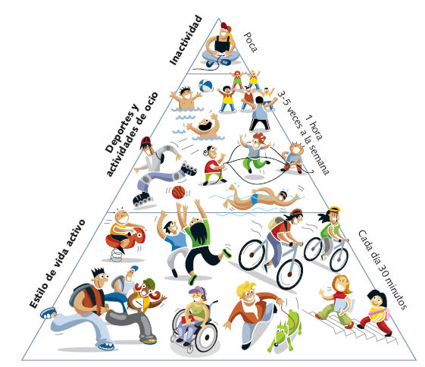
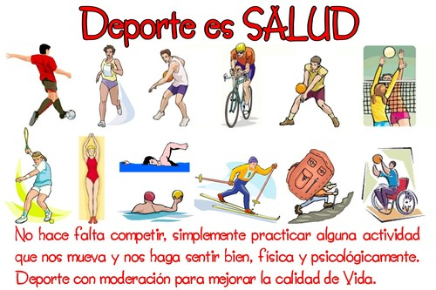
JUEGOS DEPORTIVOS ESCOLARES NACIONALES 2019

CRONOGRAMA DE LA ETAPA PROVINCIAL- JULI

DETALLE | GENERO | CATEGORIA | LUGAR | FECHA | HORA SORTEO | HORA INICIO
ATLETISMO | DAMAS Y VARONES | B - C | ESTADIO MUNICIPAL- POMATA | 21-05-19 | 08.45 AM | 09.00 AM
AJEDREZ | DAMAS Y VARONES | B – C | I.E.S PERU BIRF – JULI | 22-05-19 | 08.45 AM | 09.00 AM
TENIS MESA | VARONES Y DAMAS | B - C | I.E.S PERU BIRF – JULI | 22-05-19 | 08.45 AM | 09.00 AM
BASQUETBOL | VARONES Y DAMAS | B - C | COLISEO MUNICIPAL - JULI | 23-05-19 | 08.45 AM | 09.00 AM
FUTBOL | DAMAS | B - C | ESTADIO MUNICIPAL- JULI | 24-05-19 | 08.45 AM | 09.00 AM
HANDBALL | VARONES | C | COLISEO MUNICIPAL - JULI | 27-05-19 | 08.45 AM | 09.00 AM
FUTSAL | VARONES Y DAMAS | B | PARQUE INFANTIL - JULI | 28-05-19 | 08.45 AM | 09.00 AM
FUTSAL | VARONES Y DAMAS | C | COMPLEJO DESAGUADERO | 30-05-19 | 08.45 AM | 09.00 AM
FUTBOL | VARONES | B | ESTADIO MUNICIPAL-HUACULLANI | 31-05-19 | 08.45 AM | 09.00 AM
VOLEIBOL | VARONES Y DAMAS | B | COLISEO MUNICIPAL - JULI | 04-06-19 | 08.45 AM | 09.00 AM
FUTBOL | VARONES | C | ESTADIO MUNICIPAL PISACOMA | 05-06-19 | 08.45 AM | 09.00 AM
VOLEIBOL | VARONES Y DAMAS | C | COLISEO MUNICIPAL - JULI | 06-06-19 | 08.45 AM | 09.00 AM
NOTA:
- Se cumplirá estrictamente el horario del sorteo para lo cual deberá estar obligatoriamente el delegado de la institución a participar en esta etapa Provincial, caso contrario no se tomará en cuenta para su participación bajo su responsabilidad.
- Se respetará estrictamente las bases establecidas: RVM Nº 052-2019-MINEDU.
- Revisar las bases específicas para la participación de los estudiantes.
- Está prohibido suspender labores educativas en las II.EE bajo responsabilidad funcional del Director.
La Comisión.

